TRƯỜNG THPT ĐỨC HỢP CHÚC TẾT ĐẠI DIỆN GIA ĐÌNH HỌC SINH NHÂN DỊP ĐÓN XUÂN GIÁP THÌN NĂM 2024

Tác giả: Ngô Thị Phượng – Tổ trưởng tổ Ngữ văn

Thăm hỏi, chúc tết và tặng quà đến gia đình học sinh là hoạt động thường niên của Trường THPT Đức Hợp. “Với mong muốn Tết đến chúng ta xích lại gần nhau hơn” cùng thông điệp “năm mới sum vầy - đong đầy yêu thương”, các thầy cô của nhà trường đã được phân công thành các nhóm đến tận nhà của đại diện các gia đình học sinh tặng quà và chúc tết gia đình các em. Món quà ý nghĩa này thể hiện sự quan tâm, động viên, tình cảm ấm áp của thầy cô và Nhà trường dành cho học sinh để các em tiếp tục vượt qua khó khăn, nỗ lực học tập và vươn lên trong cuộc sống. Đây cũng là dịp để nhà trường tìm hiểu rõ hơn hoàn cảnh, nguyện vọng của học sinh và gia đình, qua đó có những phương án hỗ trợ hợp lý hơn nữa để các em được tạo điều kiện học tập và rèn luyện tốt nhất tại nhà trường.
Đón nhận những món quà ý nghĩa cùng sự ân cần thăm hỏi của các thầy cô nhà trường, các bậc phụ huynh và các em học sinh đã rất xúc động, cảm ơn sự quan tâm kịp thời của nhà trường, đồng thời chia sẻ sẽ nỗ lực vượt qua khó khăn, đồng hành cùng với nhà trường để động viên con em tiếp tục cố gắng học tập, rèn luyện tại nhà trường.
Sau đây là một số hình ảnh của buổi chúc tết đại diện các gia đình học sinh:
Thầy giáo Hà Quang Vinh – Hiệu trưởng nhà trường, Trưởng đoàn chúc tết gia đình em Nguyễn Bùi Chí Dũng, học sinh lớp 10A5.
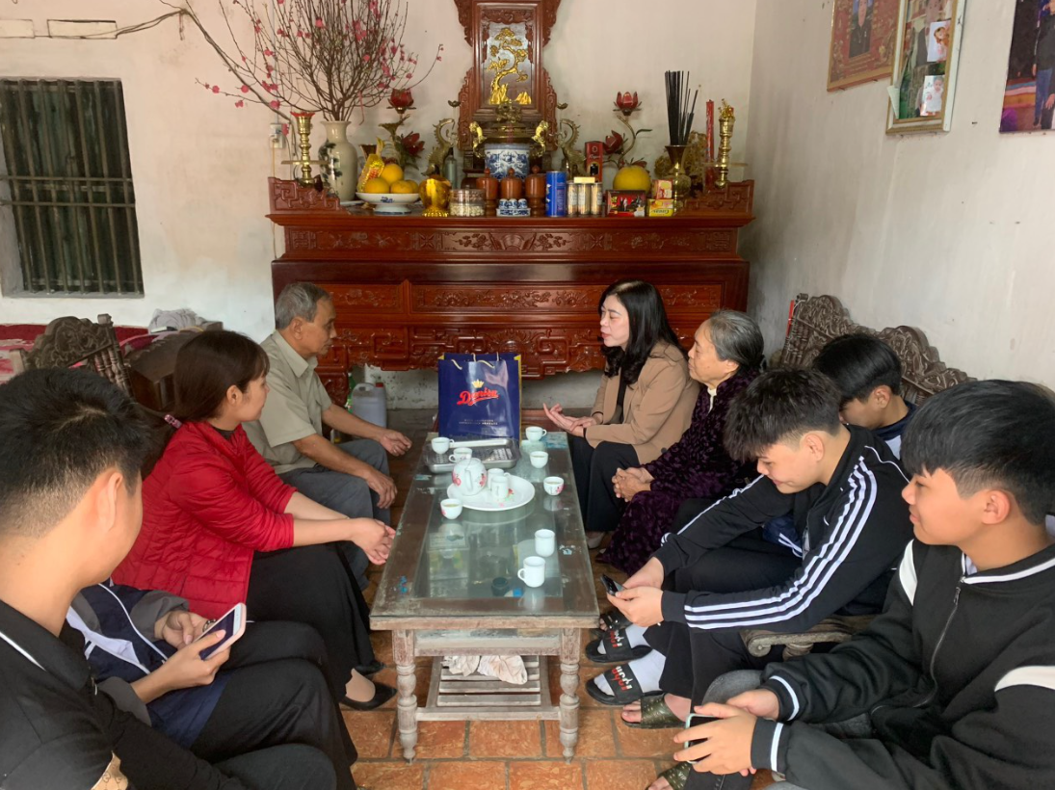
Cô giáo Nguyễn Thị Én – Phó Hiệu trưởng nhà trường và cô giáo Lê Thị Thương, GVCN chúc tết gia đình em Lê Phạm Tuân, học sinh lớp 10A3.
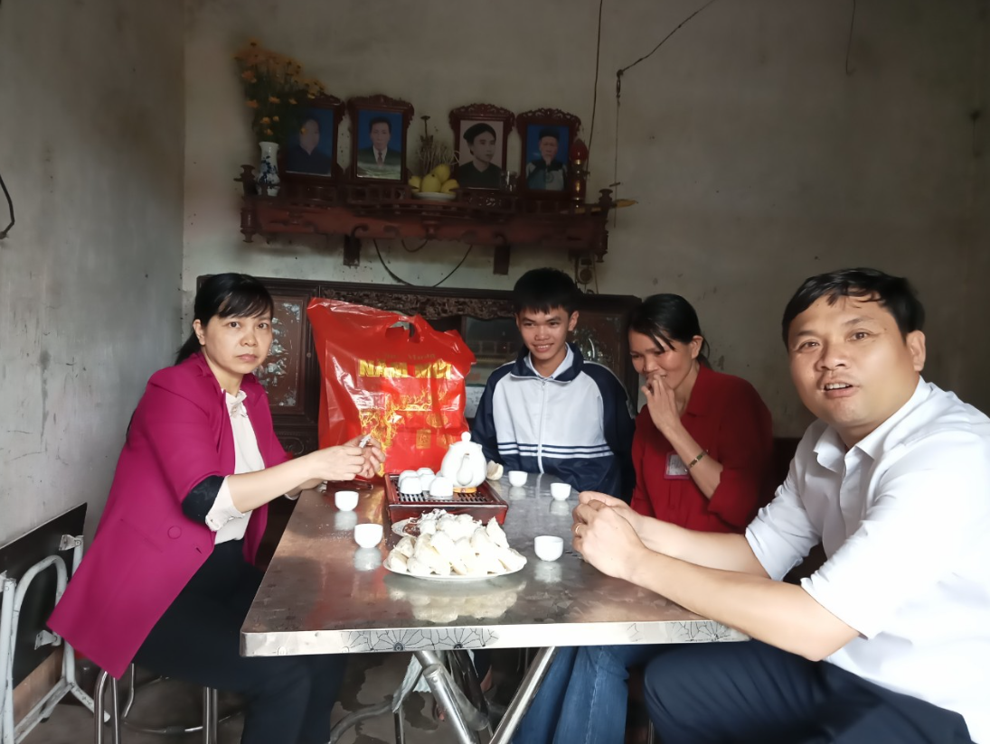
Thầy giáo Trần Đức Khánh, Bí thư Đoàn trường và cô giáo Nguyễn Hương Nhụy – giáo viên chủ nhiệm chúc tết gia đình em Nguyễn Đức Duy,
học sinh lớp 11A1.
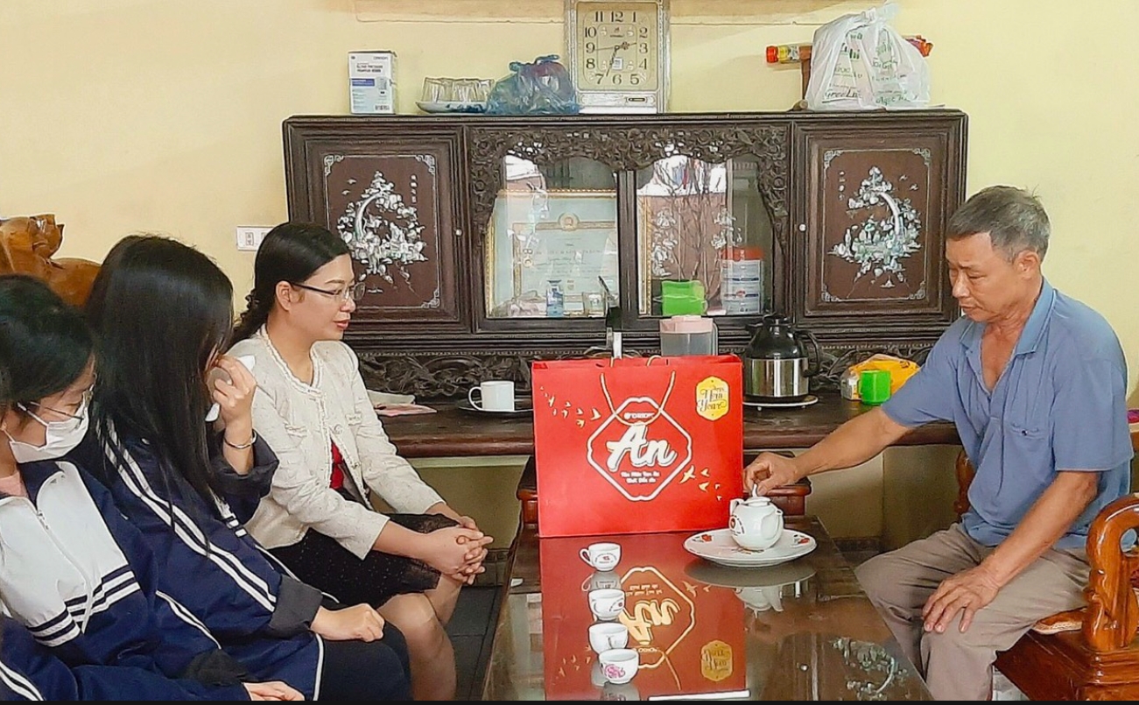
Cô giáo Đỗ Thị Hồng Thơm – giáo viên chủ nhiệm chúc tết gia đình em Nguyễn Thị Huyền, học sinh lớp 11A5.
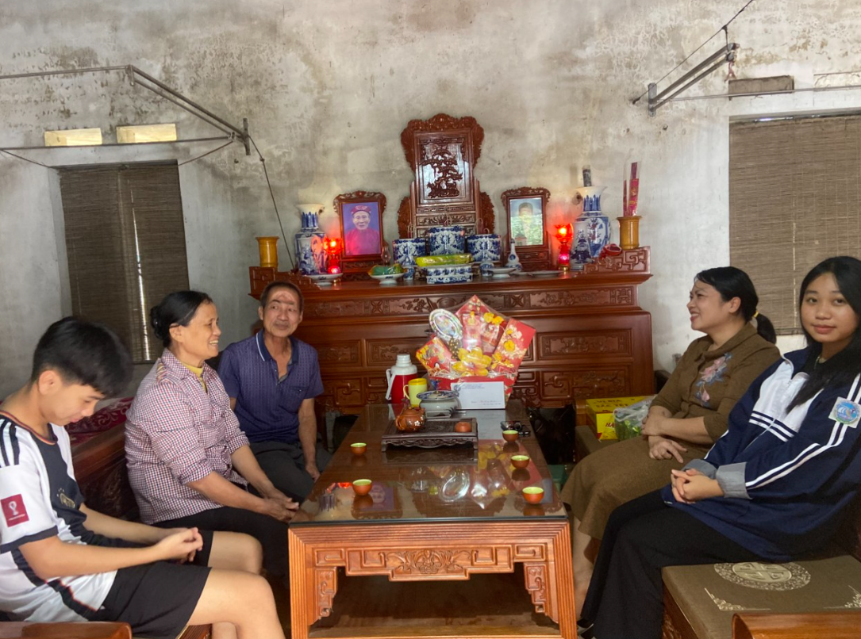
Cô giáo Ngô Thị Phượng – giáo viên chủ nhiệm chúc tết gia đình em Bùi Văn Sáng, học sinh lớp 11A8.
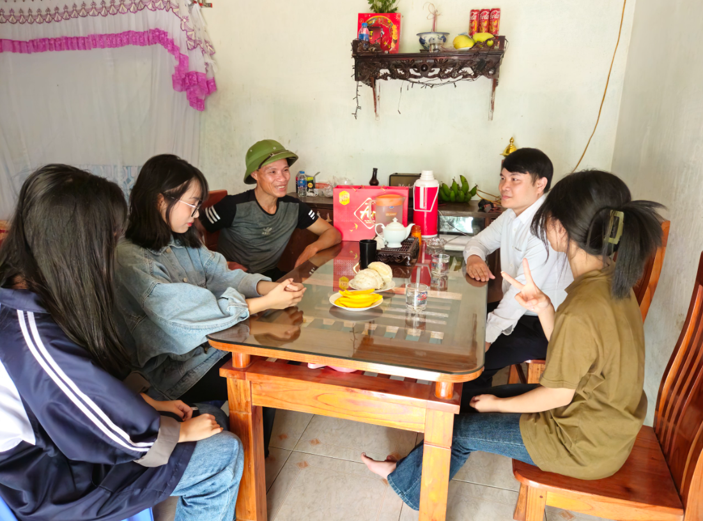
Thầy giáo Hoàng Sinh Căn, giáo viên chủ nhiệm chúc tết gia đình em Lê Thanh Vân, học sinh lớp 10A6.
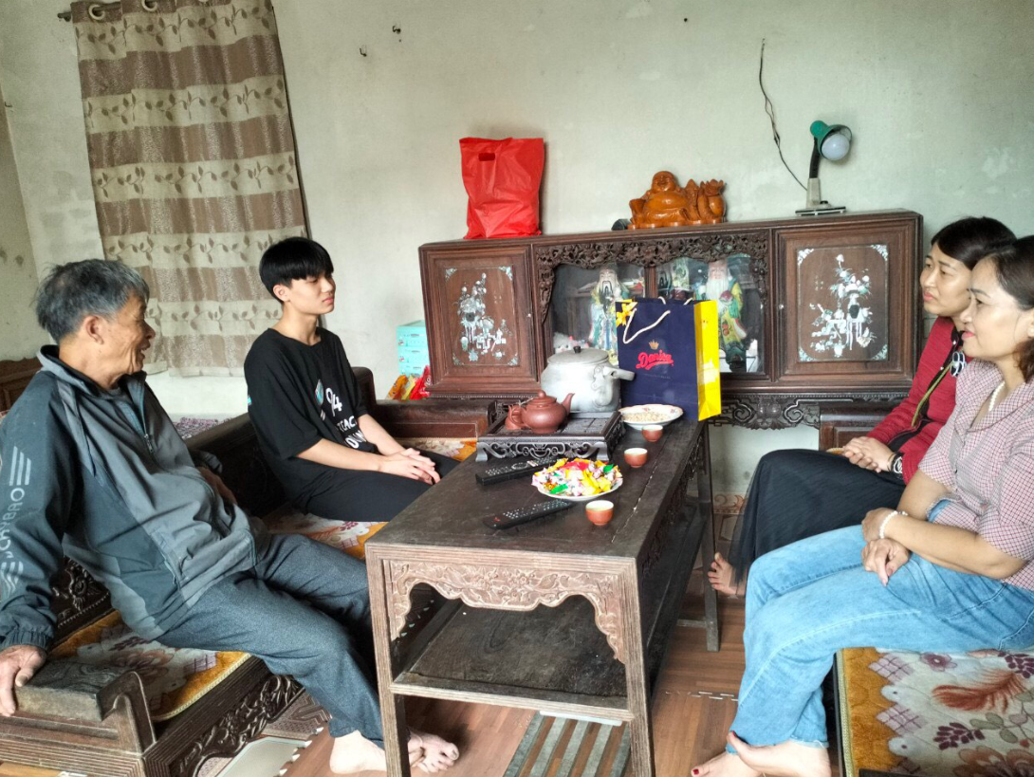
Cô giáo Nguyễn Thị Thu Huyền, giáo viên chủ nhiệm chúc tết gia đình em Bùi Văn Chung, học sinh lớp 10A7.
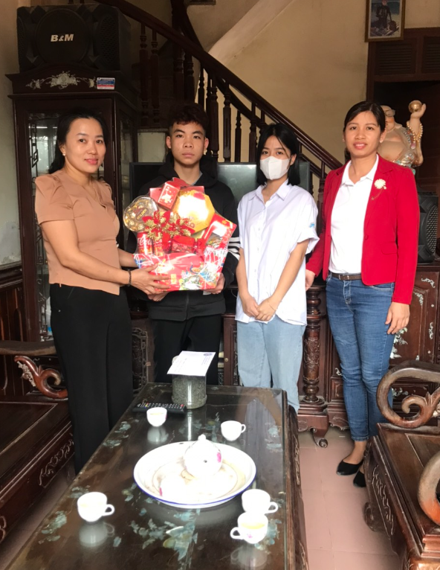
Cô giáo Nguyễn Thị Thuận, giáo viên chủ nhiệm chúc tết gia đình em Nguyễn Khánh Duy, học sinh lớp 11A4.
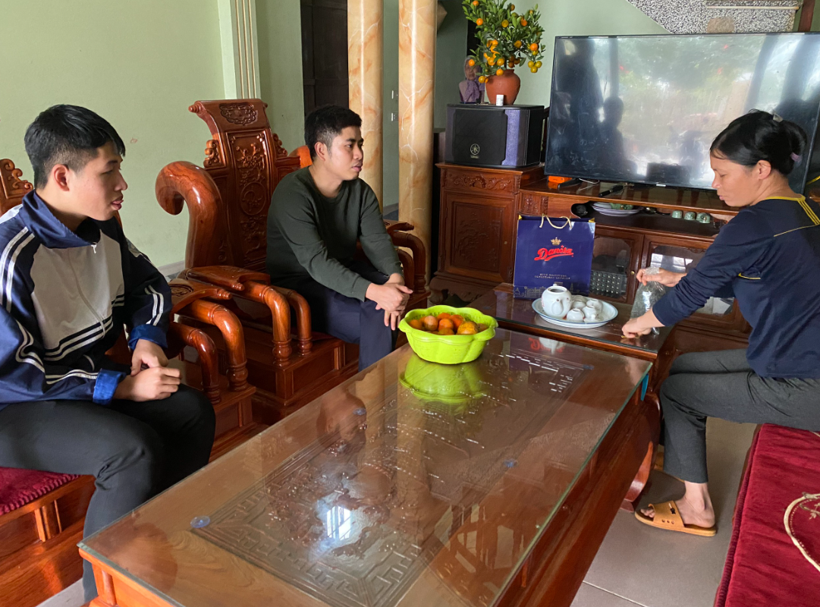
Thầy giáo Lê Văn Quân, giáo viên chủ nhiệm chúc tết gia đình em Nguyễn Quang Linh, học sinh lớp 11A3.

